第2章 动物和人体生命活动的调节
第1节 通过神经系统的调节
班级：____________学号：________姓名：____________________
寄语：神经系统王国很神秘，很神秘，要学好它，你可要多用心啦！
一、教学目标
1．概述神经调节的结构基础和反射。2．说明兴奋在神经纤维上的传导和在神经元之间的传递。
3．概述神经系统的分级调节和人脑的高级功能。
教学重点：1．兴奋在神经纤维上的传导和在神经元之间的传递。 2．人脑的高级功能。
教学难点：神经冲动的产生和传导。
二、课前预习
1、读一读：
反射活动是中枢神经系统的基本活动形式。反射可分为非条件反射与条件反射。非条件反射是机体先天固有的反射；例如，异物刺激角膜引起眼睑闭合的角膜反射、婴儿的吸吮反射、膝跳反射等。这些反射的通路生来就有，反射弧固定。引起非条件反射的刺激称为非条件刺激。条件反射是机体后天获得的。它是在个体的生活过程中，在非条件反射的基础上建立起来的反射活动。它们的反射通路不是固定的，因此具有更大的易变性和适应性。条件反射是人出生以后在生活过程中逐渐形成的后天性反射，是在非条件反射的基础上，经过一定的过程，在大脑皮层参与下完成的，是一种高级的神经活动，是高级神经活动的基本方式。多次吃过梅子的人，当他看到梅子的时候，也会流口水。这就是他在曾经吃过梅子流口水的基础上都能完成的，因此是条件反射。可以想象一下，如果当年曹操的士兵都没有吃过梅子，也从没有人告诉他们梅子是酸的，那将是什么样的一种结局。 非条件反射是条件反射的基础，条件反射提高了动物对环境的适应能力，大脑越发达的动物，建立的条件反射也就越复杂。
2、课本预习：
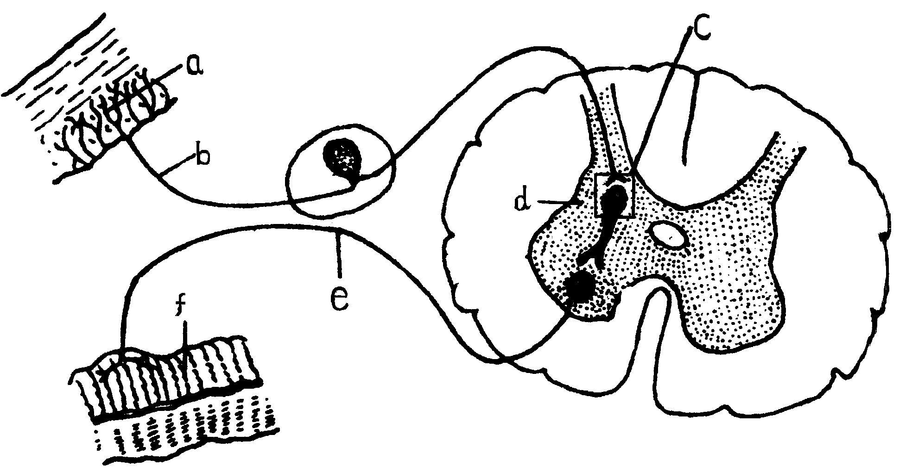
（一）、神经调节的结构基础和反射
1．画出一个神经细胞结构图，标出各部分的名称。

2．神经调节的基本方式是_______________，可分为条件反射和非条件反射。
3．____________是完成反射的结构基础，通常包括图中〔 〕____________、〔 〕____________、〔 〕____________、〔 〕____________和〔 〕____________

三、课堂展开：
情境导入：

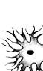
（二）兴奋在神经纤维上的传导
情景一：神经纤维未受到刺激时
设问：细胞膜内外的电位是怎样的？有无电流？
(右图中表示)

情境二：神经纤维的某一部分受到刺激产生兴奋后，
设问：兴奋部位的细胞膜内外的电位是怎样的？相邻的未兴部位的细胞膜内外的电位是怎样的？产生怎样的电流？
(右图中表示)

情境三：这种局部电流又刺激相邻的未兴奋部位
设问：已经兴奋的部位和相邻的未兴奋部位的细胞膜内外的电位是怎样的？
神经纤维上的传导
（1）兴奋的产生：兴奋是指动物体或人体内的某些组织或细胞感受外界刺激后，由____________状态变为____________状态的过程。神经细胞处于静息状态时，膜电位表现为____________；受到刺激后，神经细胞兴奋，膜电位表现为____________，兴奋与未兴奋部位由于电位差的存在，形成了____________。
（2）传导的方式和方向：兴奋以____________的形式沿着神经纤维____________传导。
即时检测1、在一条离体神经纤维的中段施加电刺激，使其兴奋。下图表示刺激时的膜内外电位变化和所产生的神经冲动传导方向（横向坐标表示传导方向）。其中正确的是（ ）
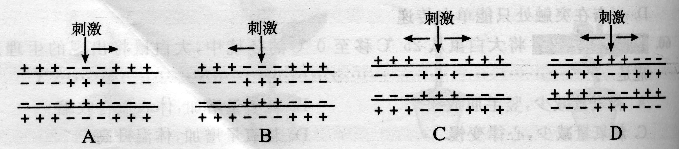

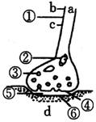
（三）兴奋在神经元上的传导
1、突触：一个神经元与另一个神经元相接触的部位叫做 。兴奋在 之间通过突触来传递。写出结构名称：
① ② ③ ④
⑤ ⑥ 突触包括其中的

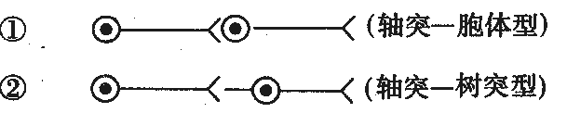
一般情况下每一神经元的轴突末梢只与其他神经元的细胞体或树突形成接点，由此可分为两类

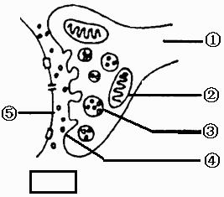
2、传递过程：突触前膜内的（ ）____________受到刺激后，释放____________经扩散通过（ ）____________，与（ ）___________上的特异性受体结合，引发突触后膜电位变化，将兴奋从一个神经元传到另一个神经元。
3、传递方向：递质只存在于 内，只能由 释放，作用在 上，使后一神经元产生 ，所以神经元之间兴奋的传递只能是 的。（用箭头在右图长框中标出神经冲动的传递方向）
4、信号转变：____________→____________→____________。
5、关于神经递质：①神经递质发生效应后，就被酶破坏而失活，或被移走而迅速停止作用。因此，一次神经冲动只能引起一次神经递质释放，产生一次突触后膜电位变化。②神经递质分为兴奋和抑制性递质2种（书P19相关信息）
（四）、神经系统的分级调节和人脑的高级功能
1．脊椎动物和人的中枢神经系统包括____________、____________、脑干及____________，它们分别调控某些特定生理功能。
2．一般来说，脊髓的____________中枢受脑中相应高级中枢的____________。
3．人的大脑皮层是神经系统中____________的部位。既可感知外部世界以及控制机体的反射活动，还具有____________、____________、____________和思维等方面的高级功能。
4．____________是人脑特有的高级功能，涉及听、说、读、写，这些功能与____________有关，这些区域受损会引起各种言语活动功能障碍。如____________，会导致运动性失语症。
四、经典归纳：
(一)神经纤维上的传导

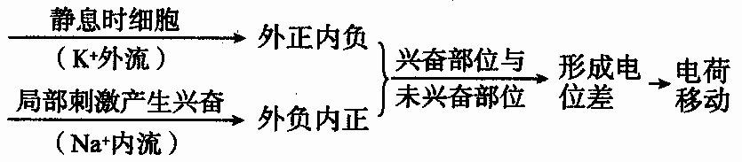
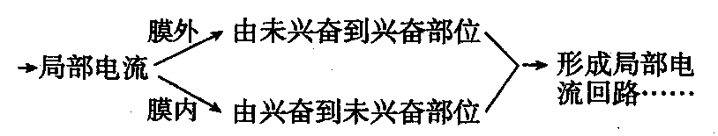
1.传递过程：

2.传递特点：双向传递
3、传递方式：电信号（神经冲动、局部电流）
（二）细胞间的传递
1．突触
结构：突触前膜+突触间隙+突触后膜（下一神经元的细胞体膜或者树突膜）
2．传递过程
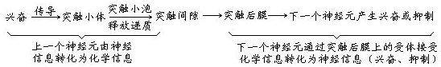
3．特点：单向传递（神经递质只存在于突触前膜的突触小泡中，只能由突触前膜释放，作用于突触后膜）

五、课后检测：
1．下图表示反射弧和神经纤维局部放大的示意图，据图回答（在[ ]中填序号，在______上填名称）
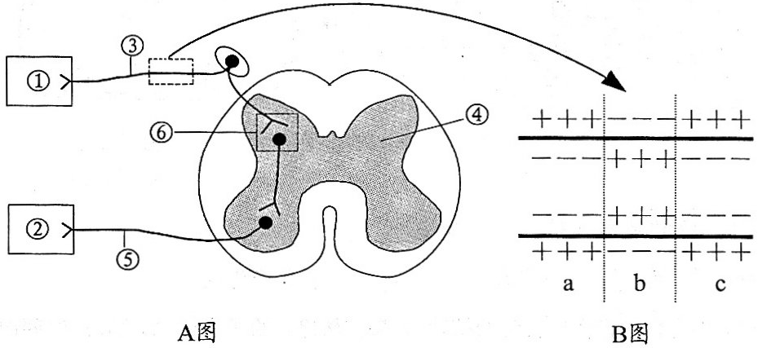
（1）在A图中，①所示的结构属于反射弧的___
（2）B图表示神经纤维受到刺激的瞬间膜内外电荷的
分布情况，在a、b、c中兴奋部位是____ ________
在兴奋部位和相邻的未兴奋部位之间，由于电位差的
存在而发生电荷移动，这样就形成了_
（3）兴奋在反射弧中按单一方向传导的原因是在A
图的[ 6 ]__ ____结构中，信号的传递是单
一方向的，在此结构中信号的转换模式为_ _。
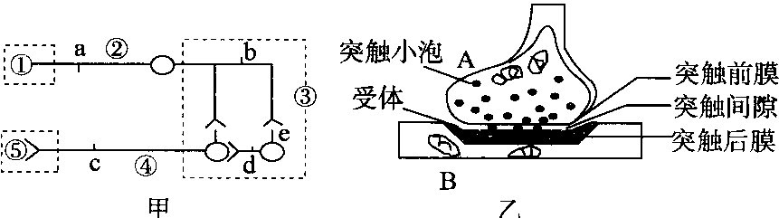
2、图中甲表示三个神经元及其联系，其中“—○—<”表示从树突到胞体，再到轴突及末梢(即一个完整的神经元模式图)；图乙表示突触亚显微结构模式图。据图回答下列问题：
(1)图甲中若①代表小腿上的感受器，⑤代表神经支配的小腿肌肉，则③称为____________。
(2)若刺激图甲中b点，图中____________点可产生兴奋。
(3)图甲中显示了神经细胞之间完整的突触有____________个。
(4)图乙突触后膜上的受体与相应神经递质结合，引起B细胞产生____________，使突触后膜的膜电位发生变化。膜上受体的化学本质最可能是____________。
3．下图甲是缩手反射相关结构，图乙是图甲中某一结构的亚显微结构模式图，图丙表示三个神经元及其联系，其中“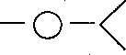”表示从树突到胞体，再到轴突末梢(即一个完整的神经元模式图)。据图回答：
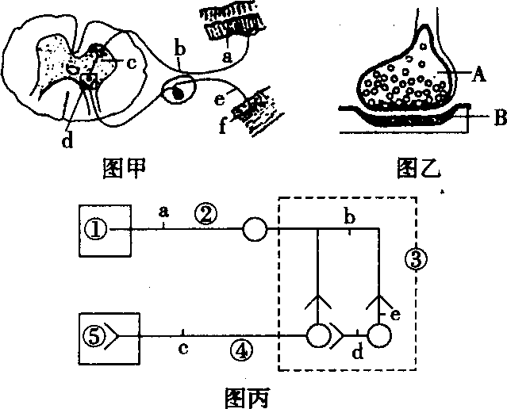
(1)甲图中f表示的结构是 ，乙图是甲图中 (填字母)的亚显微结构放大模式图，乙图中的B是下一个神经的 。
(2)缩手反射时，兴奋从A传到B的信号物质是 。兴奋不能由B传到A的原因是 。
(3)图乙中神经递质由A细胞合成经过包装加工，形成突触小泡，突触小泡再与 融合，通过A细胞的 作用，进入突触间隙。
(4)突触后膜上的“受体”与相应神经递质结合，引起B细胞产生 ，使突触后膜的膜电位发生变化。

六、教学反思

